教 案
上课日期 |  |  |  | 课时数 |  | 4
第 6章  第2/3讲 | 授课名称 |  | 内容提供者的使用 | 课 型 |  | 理论课
教学目标 | - 案例——读取联系人信息，并能创建内容提供者。
教学重难点 | 读取联系人信息
课程思政点 | 培养学生严谨的工作态度，良好的工作作风
教法与学法 | 教学采用教师课堂讲授为主   概念性知识点：提出为什么，将抽象具体化，配合教学PPT、图例辅助讲解。   功能性知识点：提需求，并上机演示如何应用，重点内容总结运行原理。   项目实战开发：分析项目的各个功能模块，分别按照模块上机演练具体实现。
参考资料 | 《Android移动应用基础教程》  出版社：中国铁道出版社 作者：传智播客高教产品研发部
教学过程
教学内容 |  |  |  |  | 师生互动
一、情景导入  老师引导，上节课讲解了什么是内容提供者以及它的创建，并对内容提供者中几个方法的参数Uri进行讲解，接下来为了让初学者更好的使用内容提供者，接下来通过带大家编写一个读取联系人信息的案例。  二、知识讲解  1、先看看一下联系人的数据库，是位于什么地方  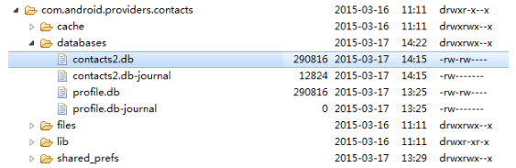  我们把contacts2.db导出到电脑中，并使用SQLite数据库软件打开。你能够到一大堆的表和视图，当然我们使用到的也仅仅有三张。各自是raw_contacts、data、mimetypes分别存储着联系人ID、联系人数据、联系人数据相应的MIMIE类型。  我们逐个看一下，首先是raw_contacts表。  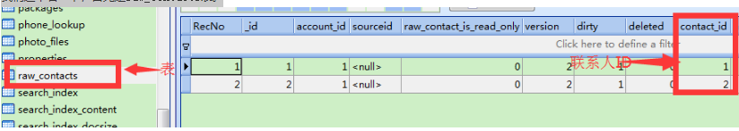  接下来看一下data表。  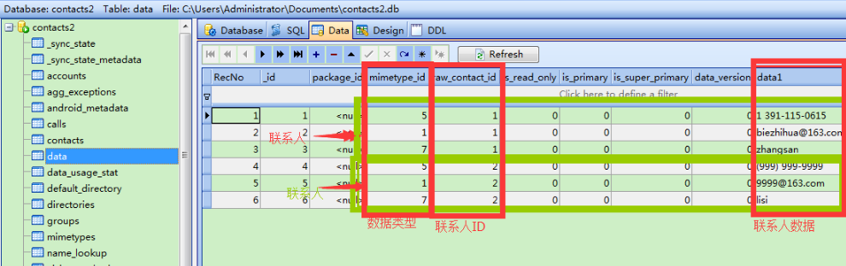  在本表中。我们最关心的有三列mimetype_id、raw_contact_id和data1。当中mimetype_id是mimetype表的主键ID；相应的raw_contact_id就是raw_contact的contact_id列了。 |  |  |  |  | 引导学生用百度等搜索引擎进行查找相关信息。  认真听从老师讲解。  掌握Android 内容提供者的概念  学生掌握内容提供者读取联系人的代码
2.读取过程
① 在raw_contacts表中查询出来联系人的ID集合
② 以联系人ID为过滤条件，在view_data视图中，查找mimetype和data1
int columnIndex = rawContactsCursor.getColumnIndex("contact_id");
String contact_id = rawContactsCursor.getString(columnIndex);
// System.out.println("联系人ID：" + contact_id);

// 以联系人ID为过滤条件。在view_data视图中，查找mimetype和data1

Cursor viewDataCursor = getContentResolver().query(viewDataUri, new String[] { "mimetype", "data1" }, "contact_id=?", new String[] { contact_id }, null);

if (viewDataCursor != null) {

while (viewDataCursor.moveToNext()) {
String mimetype = viewDataCursor.getString(0);
String data1 = viewDataCursor.getString(1);

if ("vnd.android.cursor.item/phone_v2".equals(mimetype)) {
System.out.println("联系人ID：" + contact_id + "，电话：" + data1);
} else if ("vnd.android.cursor.item/email_v2".equals(mimetype)) {
System.out.println("联系人ID：" + contact_id + "，email：" + data1);
} else if ("vnd.android.cursor.item/name".equals(mimetype)) {
System.out.println("联系人ID：" + contact_id + "，联系人姓名：" + data1);
}

3. 利用内容提供者插入联系人
插入联系人分为下面几步：
①手动插入联系人ID；ID值为数据库中总条目数加1。
②再依次向data表中插入联系人数据。
// 手动插入联系人ID；ID值为数据库中总条目数加1。
Cursor rawContactsCursor = getContentResolver().query(rawContactsUri, null, null, null, null);
if (rawContactsCursor != null) {
int count = rawContactsCursor.getCount();
contact_id = count + 1;
rawContactsCursor.close();
}
// 插入联系人ID
ContentValues values = new ContentValues();
values.put("contact_id", contact_id);
getContentResolver().insert(rawContactsUri, values);
// 再依次向`data`表中插入联系人数据。
ContentValues nameValues = new ContentValues();
nameValues.put("raw_contact_id", contact_id);
nameValues.put("mimetype", "vnd.android.cursor.item/name");
nameValues.put("data1", name);
getContentResolver().insert(viewDataUri, nameValues);

ContentValues phoneValues = new ContentValues();
phoneValues.put("raw_contact_id", contact_id);
phoneValues.put("mimetype", "vnd.android.cursor.item/phone_v2");
phoneValues.put("data1", phone);
getContentResolver().insert(viewDataUri, phoneValues);

4. 内容观察者的原理  ContentObserver——内容观察者，目的是观察(捕捉)特定Uri引起的数据库的变化，继而做一些相应的处理。它相似于数据库技术中的触发器(Trigger)，当ContentObserver所观察的Uri发生变化时。便会触发它。  使用ContentObserver的情况主要有一下两者情况：  ①须要频繁检測的数据库或者某个数据是否发生改变，假设使用线程去操作。非常不经济并且非常耗时 。  ②在用户不知晓的情况下对数据库做一些事件。比方：悄悄发送信息、拒绝接受短信黑名单等；  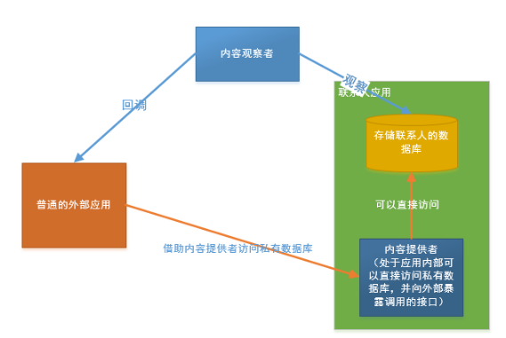  三、作业布置  1. 读取联系人的Uri是什么  2. 如何过滤内容提供者数据 |  |  |  |  | 学生归纳、总结分组讨论本节课内容。  完成课堂练习。  学生认真记录教师布置的作业。
课后反思 |  | 恰当的采用多媒体教学手段，能提高增加教学密度，提高教学效率，也能增强学生学习的兴趣。这节课我借助了多媒体教学，效果还是不错的。

